很“厦”饭APP

小组成员：

陈靖辉：

刘清航：37220222203698

龙希安：37220222203709

时间：2024.1.1

目录

1） 项目背景（问题起源、项目内容范围）

2） 解决方案（界面设计、后端/云端设计）

3） 项目运行结果

4） 项目分工说明与小组成员打分

5） 总结与展望

正文：

1. 项目背景（问题起源、项目内容范围）

我们已经在厦大校园渡过三个学期了，在食堂用餐成为了我们生活不可或缺的一部分，我们相信同学们对食堂有很多想说的话，或是好吃的菜想要推荐分享，或是不好吃的菜希望食堂能够改进，或是想要吃到自己的家乡菜……虽然食堂有管理台能够反映情况，但是通过手写反映，不仅十分麻烦，而且没有实时性和代表性。考虑到这些情况，我们就基于厦大食堂开发了一个名为很“厦”饭的APP，通过该APP可以让大家自由地发表关于食堂现有菜品的看法，可以吐槽，可以赞扬；大家也可以积极地说出内心中想吃的菜。

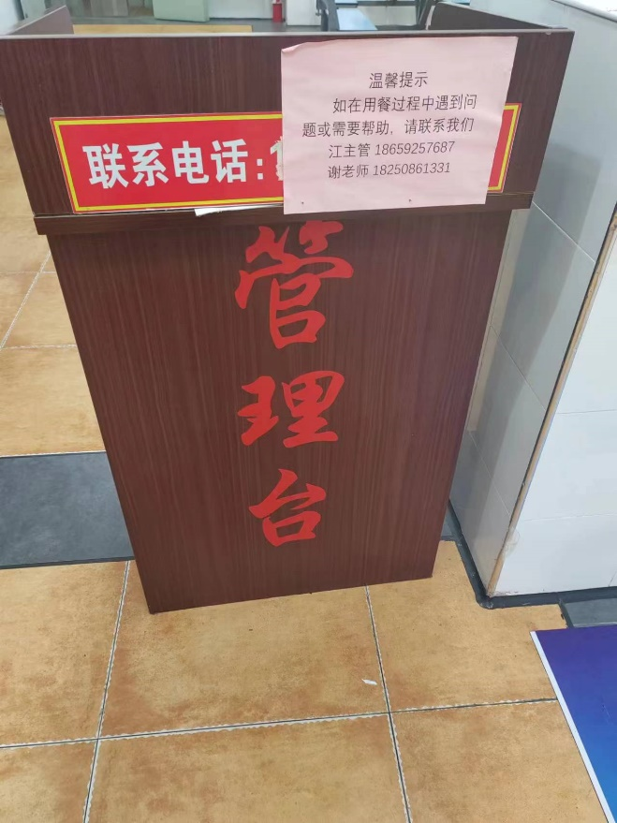

食堂原有反映方式

（2）解决方案（界面设计、后端/云端设计）

我们很“厦”饭APP界面设计在框架上分为三页，即三个tabbar，分别为食堂点评，想吃的菜以及我的，接下来分别介绍这三个tabbar得功能。

首先，我们从“我的”页面讲起，该页面我们基于uni—starter模板开发，删除部分不必要的功能，并且做了部分ui优化，我们提供微信、账户、手机号验证码登入。在用户登入后可以对头像，用户名进行修改，同时也可以绑定手机号码（非手机号注册登入后）。

接下来，我们了解“食堂点评”页面，在该页面我们可以看到同学们比较关注的菜品，及其地址，价格和推荐指数（菜品按评分高到低展示），并且在每个菜里，同学们可以发表自己的看法，对菜品进行评论与评分，当然我们提供搜索功能，可以对地址和菜品名进行模糊搜索。

最后，我们再讲“想吃的菜”页面，该页面展示同学们想吃的菜（菜品按点赞数多少展示），也可以为其他同学想吃的菜进行点赞，最后按点赞数高到低进行排序；在这里，同学们可以自由发表自己想吃的菜；同样的，也提供搜索功能，按菜品名进行模糊搜索。

界面设计主体如上所述，接下来我们来深入了解一下该APP的后端部分（即云端部分），在基于uni-starter的数据库基础上我们又增加了5个数据表以及两个云函数，如图所示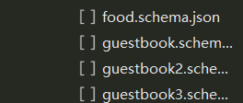数据表云函数。

这两个云函数分别是搜索食堂已有的菜品及想吃的菜，在云函数里我们实现对搜索条件的约束。而5个数据表其中food是用来储存食堂点评中的各色菜品，guestbook分别用来储存各种菜的评论区，最后一个love-food是用来储存各个想吃的菜的菜品。

（3）项目运行结果

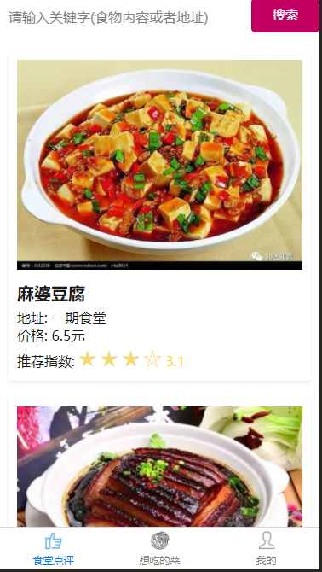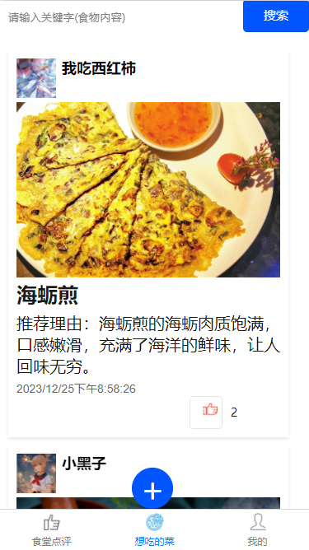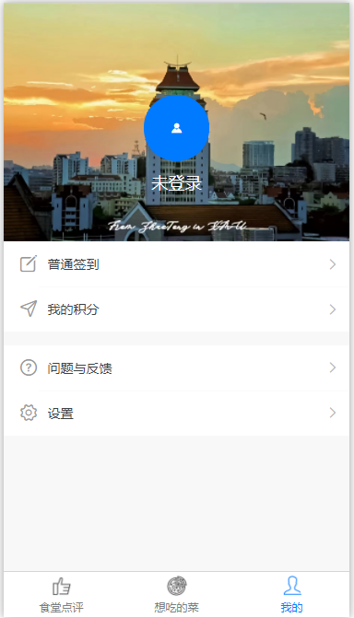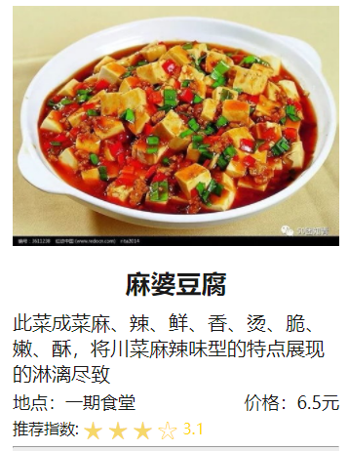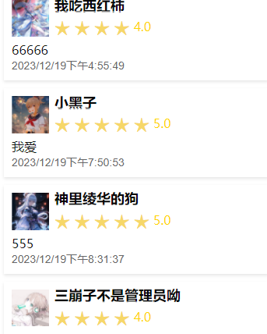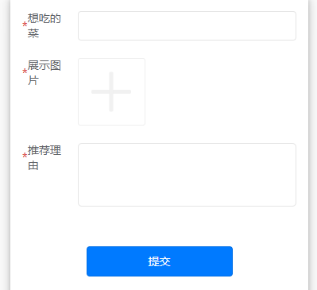

1. 项目分工说明与小组成员打分

陈靖辉：基于unistarter开发双角色系统（starter与admin），管理设置数据库权限，提供一定技术支持，及部分bug修复等。

刘清航：具体开发每一页tarbar，实现了评分，评论，点赞等功能，及修复bug等

龙希安：优化ui界面，提供具体的的CSS代码，以及前往网上寻找资源，ppt制作等

小组成员打分：陈靖辉：90；刘清航：95；龙希安：80。

（5）总结与展望

本次小组合作，组员积极参与，到最后完成项目时，我们都都对数据库的运行和操作有了初步的理解。由于我们本次开发的是全栈app，需要前端与后端紧密结合，在这个过程中有非常多的bug，需要我们小组齐心协力一起解决，这无疑提高了我们的团队协作能力，每个人到受益匪浅。

当然，由于时间，精力有限，我们的app目前比较粗糙，只具有最基本的功能，还有很多功能可以开发，很多UI值得去优化，很多潜在bug需要去修复，总而言之，我们的app潜在很大进步空间，我们希望可以利用寒假时间继续开发，将我们的app完善。

参考文献：

[1] uni-app官网